**《数据库系统实验》**

**实验报告**

|  |  |
| --- | --- |
| 题目 | 实验10 |
| 姓名 | 宋渝杰 |
| 学号 | 18340146 |
| 班级 | 计科六班 |

**一、实验环境：**

win10+MySQL 8.0

**二、实验内容与完成情况：**

**第132页“实验内容与要求”第1-9题：**

先创建数据库，代码如下：

create database jxgl;

use jxgl;

# 建表

create table student

(sno varchar(7),

sname varchar(5),

sage numeric(2,0),

ssex varchar(1),

sdept varchar(5),

primary key(sno));

create table course

(cno varchar(4),

cname varchar(6),

cpno varchar(4),

ccredit numeric(1,0),

primary key(cno));

create table sc

(sno varchar(7),

cno varchar(4),

grade int,

primary key(sno,cno),

foreign key(sno) references student(sno),

foreign key(cno) references course(cno));

**题目1：**创建名为RONALDO，密码为NIKE的用户，然后显示MySQL中的user表的内容

**代码：**

# 1

create user ronaldo identified by 'nike'; # 新建用户

select * from mysql.user; # 查看user表

**结果：**可以看出插入成功

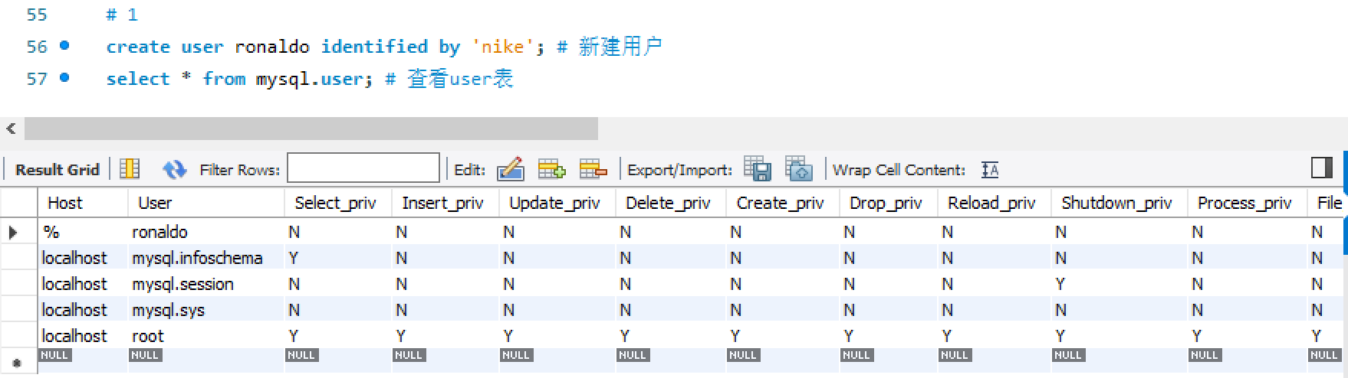

**题目2：**把用户RONALDO改名为TEACHER，然后显示MySQL中的user表的内容

**代码：**

# 2

rename user ronaldo to teacher; # 改名

select * from mysql.user; # 查看user表

**结果：**可以看出改名成功

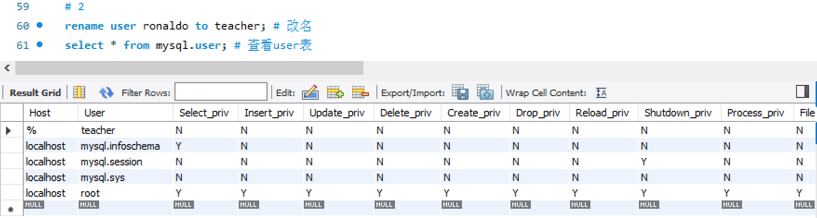

**题目3：**把TEACHER的密码改为hello

**代码：**

# 3

alter user 'teacher'@'%' identified by 'hello' password expire never; # 8.0修改密码

**结果：**



**题目4：**删除用户TEACHER

**代码：**

# 4

drop user teacher; # 删除用户

select * from mysql.user; # 查看user表

**结果：**可以看出删除成功

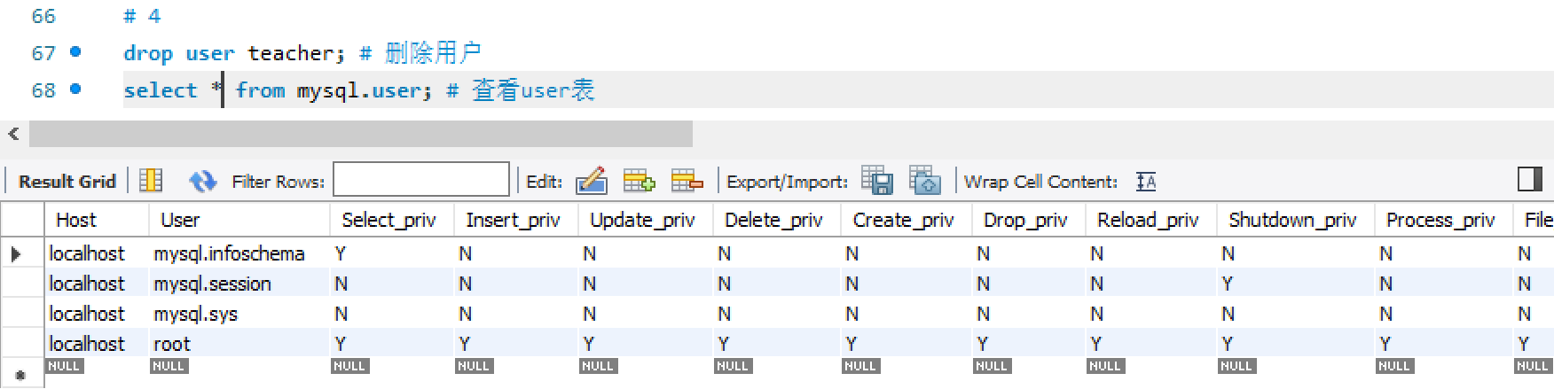

**题目5：**新建三个用户：Chris1@%，密码：1234；Chris2@%，密码：12345；Chris3@%，密码：123456，然后显示MySQL中user表的内容

**代码：**

# 5

create user 'Chris1'@'sql.com' identified by '1234'; # 新建用户1

create user 'Chris2'@'%' identified by '12345'; # 新建用户2

create user 'Chris3'@'%.com' identified by '123456'; # 新建用户3

select * from mysql.user; # 查看user表

**结果：**可以看出添加成功

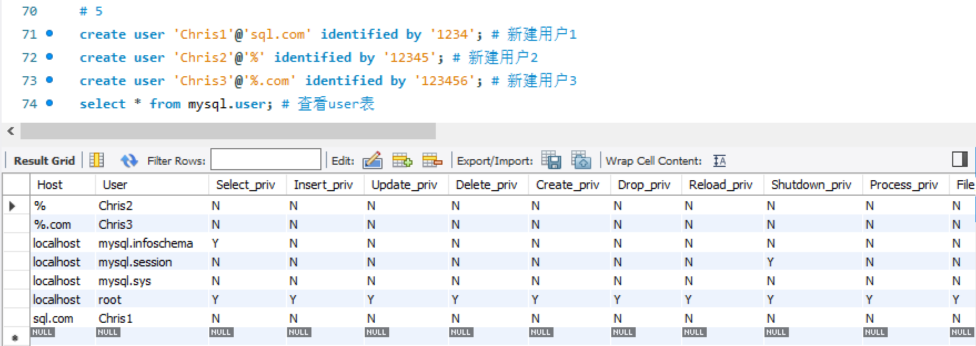

**题目6：**授予用户Chris1@%用户在student表上的select、update权限，并且他可以传递给其他用户。以Chris1@%用户登录，把在student表上的select、update权限授予Chris2@%

**代码：**

# 6

create user 'Chris1'@'%' identified by '1234'; # 8.0需要新建用户

grant select,update on jxgl.student to 'Chris1'@'%' with grant option;

# 切换

# 6

grant select,update on jxgl.student to 'Chris2'@'%';

**结果：**切换用户Chris1后，可以看出赋予权限成功

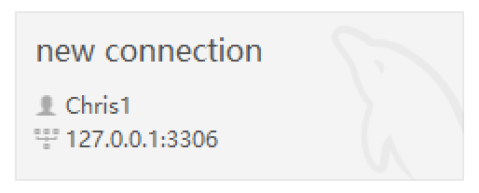

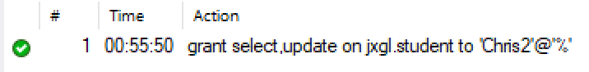

**题目7：**授予用户Chris3@%.com用户在jxgl数据库中所有表的select权限

**代码：**

# 7

grant select on jxgl.* to 'Chris3'@'%.com';

**结果：**可以看出授予权限成功



**题目9：**回收Chris1@sql.com的权限，并查看Chris2@%的权限

**代码：**

# 9

revoke select,update on jxgl.student from 'Chris1'@'%';

# 由于第六问选择给权限给'Chris1'@'%'，因此回收的用户也是它

show grants for 'Chris2'@'%';

**结果：**可以看出回收权限成功，且显示'Chris2'@'%'权限结果如下



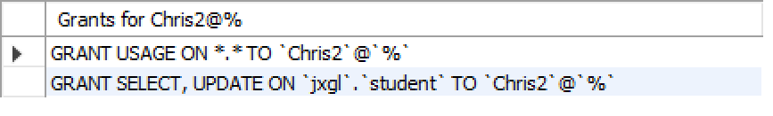

**三、实验心得：**

本次实验内容比较多，但都是用户与权限方面的内容，总体来说难度不大，且大部分实验教材上都有参考代码。但也有一些麻烦之处：一个是8.0版本修改密码和课本的指令不同，为alter user 'teacher'@'%' identified by 'hello' password expire never; 第二个是8.0版本不支持grant直接新建用户并同时赋予权限，需要先一步新建用户；第三个是8.0版本只允许回收已有的权限，也就是说没有的权限回收会报错，因此需要事先知道该用户有哪些权限，没有哪些权限。